PENINGKATAN KETERAMPILAN MENULIS PUISI MENGGUNAKAN PENDEKATAN CULTURALLY RESPONSIVE TEACHING
PADA PESERTA DIDIK KELAS XI-I SMA NEGERI 4 PALU

Mirnawati
FKIP Universitas Tadulako
watim8998@gmail.com

ABSTRACT
This study aims to improve the poetry writing skills of grade XI I students at SMA Negeri 4 Palu through the implementation of the *Culturally Responsive Teaching* (CRT) approach. The research employed a Classroom Action Research (CAR) method conducted in two cycles with 36 students as the subjects. The findings indicate that in cycle I, students’ poetry writing skills were still low, with an average score of 67.64 (poor category). After improvements in cycle II through the use of cultural video media from Central Sulawesi and intensive guidance, the average score increased to 81.67 (good category). All students achieved at least the sufficient category, with 18 students in the sufficient category, 12 in the good category, and 6 in the very good category. These results demonstrate that the CRT approach is effective in enhancing students’ poetry writing skills by connecting learning to their cultural experiences, increasing motivation, and encouraging active participation in the learning process.
Keywords: Culturally Responsive Teaching, Students, and Writing Poetry

ABSTRAK
Penelitian ini bertujuan meningkatkan keterampilan menulis puisi peserta didik kelas XI I SMA Negeri 4 Palu melalui penerapan pendekatan *Culturally Responsive Teaching* (CRT). Metode yang digunakan adalah Penelitian Tindakan Kelas (PTK) kolaboratif dalam dua siklus dengan subjek 36 peserta didik. Hasil penelitian menunjukkan bahwa pada siklus I keterampilan menulis puisi masih rendah dengan nilai rata-rata 67,64 (kategori kurang). Setelah perbaikan pada siklus II melalui penggunaan media video budaya Sulawesi Tengah dan bimbingan intensif, rata-rata nilai meningkat menjadi 81,67 (kategori baik). Seluruh peserta didik mencapai minimal kategori cukup, dengan distribusi 18 peserta didik kategori cukup, 12 kategori baik, dan 6 kategori sangat baik. Temuan ini membuktikan bahwa pendekatan CRT efektif dalam meningkatkan keterampilan menulis puisi dengan mengaitkan pembelajaran pada pengalaman budaya peserta didik, meningkatkan motivasi, serta mendorong partisipasi aktif dalam proses belajar.

Kata kunci: Culturally Responsive Teaching, Peserta didik, dan Menulis Puisi.

A. Pendahuluan
Keterampilan berbahasa merupakan hal yang sangat penting bagi peserta didik karena menjadi dasar utama dalam proses belajar dan kehidupan sehari-hari. Melalui bahasa, peserta didik dapat menyampaikan ide, perasaan, dan pendapat secara jelas serta logis. Keterampilan ini juga mendukung pemahaman terhadap berbagai mata pelajaran yang hampir semuanya memerlukan kemampuan membaca, menulis, menyimak, dan berbicara. Selain itu, keterampilan berbahasa membantu peserta didik dalam berinteraksi sosial, bekerja sama dalam kelompok, dan membangun hubungan yang positif dengan lingkungan sekitar. Menurut Chaniago et al. (2011), terdapat empat aspek utama dalam keterampilan berbahasa, yaitu menyimak, membaca, menulis, dan berbicara. Keterampilan ini dapat dikembangkan melalui latihan yang konsisten, karena kemampuan berbahasa bukanlah sesuatu yang diperoleh secara alami sejak lahir. Semakin sering seseorang melatih kemampuannya dalam berbahasa, maka keterampilannya pun akan semakin berkembang.
Salah satu keterampilan yang dapat dikembangkan oleh peserta didik adalah keterampilan menulis. Tarigan (2008:3) menjelaskan menulis sebagai kemampuan untuk menyampaikan ide, pendapat, dan perasaan melalui bahasa tertulis kepada orang lain. Keterampilan ini tidak hanya menuntut penguasaan tata bahasa dan kosa kata, tetapi juga kemampuan mengorganisasi isi, memilih gaya bahasa yang tepat, serta menyesuaikan bentuk tulisan dengan tujuan dan audiens. Dalam konteks pendidikan, keterampilan menulis sangat penting karena membantu peserta didik mengembangkan pola pikir yang terstruktur, meningkatkan kemampuan berkomunikasi secara tertulis, serta memperkuat pemahaman terhadap materi pembelajaran. Peserta didik perlu dilatih untuk mulai menulis dari bentuk tulisan yang sederhana. Oleh karena itu, peran guru mata pelajaran Bahasa Indonesia sangat krusial dalam membantu mengembangkan keterampilan menulis peserta didik. Sebagai fasilitator, guru harus mampu menerapkan pendekatan pembelajaran yang menarik dan efektif agar peserta didik lebih mudah memahami dan menguasai materi menulis.
Menurut Jabrohim dalam Ratnasari (2015:33), menulis puisi merupakan suatu proses dalam mengungkapkan perasaan, ide, dan pikiran seseorang. Puisi sendiri merupakan bentuk karya sastra yang diciptakan oleh penyair secara imajinatif dan disusun melalui penggunaan bahasa yang mencerminkan unsur fisik maupun batin. Proses penulisan puisi melibatkan beberapa tahapan, seperti pengamatan terhadap lingkungan sekitar, perenungan untuk membangkitkan imajinasi, pemilihan diksi yang tepat, serta penggunaan bahasa yang sederhana guna menciptakan puisi yang indah dan penuh makna (Asyukron, 2014:30). Keterampilan menulis puisi dapat dikembangkan melalui daya imajinasi yang terinspirasi dari berbagai budaya di lingkungan sekitar peserta didik. Budaya memiliki peran penting dalam memengaruhi cara peserta didik belajar serta membentuk kemampuan mereka, khususnya dalam pembelajaran puisi. Melalui kegiatan menulis puisi, peserta didik berkesempatan untuk menggali dan mengekspresikan identitas budaya yang mereka miliki. Namun, tidak semua peserta didik mampu menuangkan imajinasi mereka ke dalam puisi yang berkaitan dengan konteks budaya. Hal ini disebabkan oleh kurangnya pemahaman budaya lokal di kalangan peserta didik kelas XI I. Dengan penerapan pendekatan Culturally Responsive Teaching (CRT) dalam pembelajaran puisi, peserta didik memerlukan pendampingan lebih lanjut untuk dapat mengaitkan materi pelajaran dengan pengalaman budaya mereka secara lebih mendalam.
Berdasarkan hasil pelaksanaan Praktik Pengalaman Lapangan II (PPL II) yang dilakukan oleh mahasiswa Pendidikan Profesi Guru di kelas XI I SMA Negeri 4 Palu, ditemukan bahwa peserta didik belum mampu menulis puisi dengan baik. Hal ini terlihat dari hasil tugas menulis puisi yang diberikan, di mana sebagian besar peserta didik memperoleh nilai yang masih di bawah standar ketuntasan minimal. Hanya sedikit yang berhasil mencapai nilai sesuai KKM. Rendahnya pencapaian ini dipengaruhi oleh berbagai hambatan yang berasal dari dalam diri peserta didik. Beberapa di antaranya adalah kesulitan dalam menemukan ide, ketidakmampuan mengembangkan ide ke dalam bentuk puisi karena keterbatasan kosakata, serta kurangnya kebiasaan dalam menuangkan pikiran atau imajinasi ke dalam tulisan. Kendala-kendala tersebut berdampak pada rendahnya nilai keterampilan menulis puisi, dengan rata-rata nilai sebesar 65,58. Oleh karena itu, dibutuhkan perubahan dalam strategi pembelajaran agar keterampilan menulis puisi peserta didik dapat meningkat. Menanggapi permasalahan tersebut, merancang solusi inovatif berupa pembelajaran menulis puisi dengan pendekatan Culturally Responsive Teaching (CRT). Menurut Lardson-Billings, CRT adalah pendekatan pembelajaran yang menghargai keberagaman budaya dan berfokus pada pengalaman peserta didik. Pendekatan ini dapat diterapkan oleh guru yang peduli terhadap perkembangan budaya di lingkungan peserta didik.
Alasan peneliti menggunakan pendekatan Culturally Responsive Teaching dalam pembelajaran menulis puisi adalah karena peserta didik lebih mudah memahami materi yang berkaitan dengan pengalaman mereka sendiri. Masalah yang ada menuntut guru untuk mampu mengembangkan pemikiran peserta didik melalui pembelajaran yang dekat dengan pengalaman pribadi dan lingkungan sekitar. Keunggulan pendekatan ini adalah meningkatkan keaktifan peserta didik, mendorong kerja sama, serta menempatkan guru sebagai fasilitator dan motivator. Dalam penelitian peningkatan keterampilan menulis puisi ini, tema puisi dibuat bebas sehingga pendekatan Culturally Responsive Teaching dianggap sesuai dengan materi yang menekankan pengungkapan gagasan, perasaan, dan pesan. Peserta didik dapat memanfaatkan pengalaman pribadi sebagai bahan menulis puisi. Penelitian ini dilaksanakan pada semester genap tahun ajaran 2024/2025 di kelas XI I SMA Negeri 4 Palu, dengan fokus pada Capaian Pembelajaran yaitu mengungkapkan gagasan, perasaan, dan pesan dalam puisi secara lisan dan tulis dengan memperhatikan struktur, rima, dan penggunaan bahasa. Tujuan penelitian ini adalah untuk mengetahui efektivitas pendekatan Culturally Responsive Teaching dalam meningkatkan keterampilan menulis puisi pada peserta didik kelas XI I, agar mereka mampu memahami dan menulis puisi dengan baik.
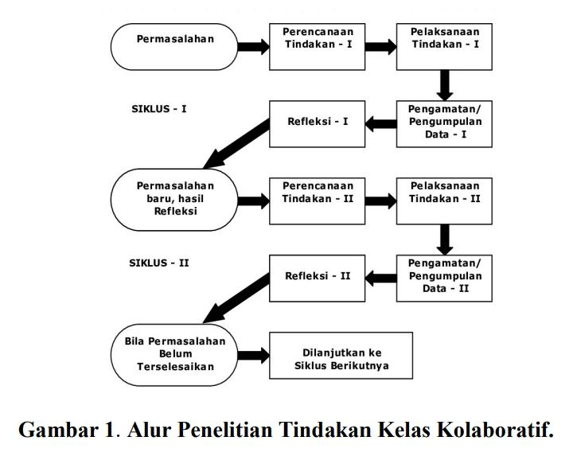
B. Metode Penelitian
Penelitian ini menerapkan metode Penelitian Tindakan Kelas (PTK), yang dilaksanakan oleh mahasiswa Pendidikan Profesi Guru (PPG) di sekolah mitra perguruan tinggi. Kolaborasi ini dibangun melalui sinergi yang kuat dan saling mendukung dalam pelaksanaan PPL II. Menurut Tytler et al. (2016:14), bentuk kolaborasi semacam ini dipengaruhi oleh sejumlah faktor penting seperti tujuan bersama, pola komunikasi yang efektif, struktur organisasi, dan kurikulum. Rangkaian penelitian ini melibatkan empat tahapan utama, yaitu: (1) perencanaan, (2) pelaksanaan tindakan, (3) observasi dan evaluasi, serta (4) refleksi (Winaro, 2016)

C.Hasil Penelitian dan Pembahasan
Adapun hasil dari penelitian tindakan kelas yang menerapkan pendekatan Culturally Responsive Teaching dalam upaya meningkatkan keterampilan menulis puisi pada peserta didik kelas XI I SMA Negeri 4 Palu yang dilakukan dalam 2 siklus pembelajaran adalah sebagai berikut:
Siklus 1
Tahap awal pada siklus pertama dimulai dengan perencanaan, yang diawali dengan menelaah kurikulum untuk menetapkan capaian pembelajaran dan tujuan pembelajaran yang ingin dicapai. Pada tahap ini, perencanaan pembelajaran disusun secara menyeluruh dengan memperhatikan berbagai komponen penting, seperti bahan ajar, langkah-langkah kegiatan belajar, metode yang digunakan, media pembelajaran, serta instrumen penilaian. Setelah seluruh perangkat pendukung siap, disusunlah Modul Ajar sebagai panduan utama dalam proses pembelajaran.
Tahap selanjutnya adalah pelaksanaan, yang terbagi menjadi tiga bagian utama: kegiatan pendahuluan, kegiatan inti, dan kegiatan penutup. Kegiatan pendahuluan berlangsung selama 10 menit, kegiatan inti selama 70 menit, dan kegiatan penutup selama 10 menit. Pada tahap awal ini, guru memulai dengan menciptakan suasana kelas yang kondusif, memastikan kebersihan ruang belajar, kerapian peserta didik, serta mengajak mereka untuk berdoa bersama. Setelah itu, dilakukan pengecekan kehadiran dan penyampaian tujuan pembelajaran agar peserta didik memahami arah dan target pembelajaran yang akan dilalui. Memasuki kegiatan inti, guru mulai dengan memberikan stimulus berupa pertanyaan pemantik seputar puisi. Pertanyaan ini dirancang untuk mengaitkan materi dengan pengalaman budaya peserta didik, khususnya puisi dengan tema budaya lokal Sulawesi Tengah, misalnya puisi dengan menggunakan bahasa kaili. Pendekatan ini membuat pembelajaran lebih relevan dan bermakna bagi peserta didik. Guru kemudian menyajikan contoh puisi dengan tema budaya lokal untuk dianalisis struktur fisik dan batinnya. Kegiatan diakhiri dengan mengundang satu peserta didik yang percaya diri untuk tampil di depan kelas dan membacakan hasil kerjanya. Kesimpulan yang disampaikan oleh peserta didik akan dikoreksi oleh guru, apabila kesimpulan yang disampaikan salah maka akan dijelaskan kembali bagian yang belum dipahami peserta didik.
Guru kemudian memperkuat pemahaman dengan menjelaskan kembali konsep puisi, mulai dari asal-usul, perkembangan, hingga maknanya dalam kehidupan sehari-hari peserta didik. Selanjutnya, peserta didik diberikan tugas untuk bebas memilih tema puisi yang relevan dengan lingkungan mereka, lalu menulis karya berdasarkan pilihan tersebut. Karya tersebut dikumpulkan sebelum jam pelajaran berakhir. Kegiatan diakhiri dengan penutup berupa rangkuman materi yang telah dipelajari dan pemberian tugas lanjutan untuk pertemuan berikutnya. Sementara itu, proses observasi dan evaluasi dilaksanakan secara paralel selama tahapan pelaksanaan berlangsung, guna memantau keterlibatan dan pencapaian peserta didik secara menyeluruh.
Pada tahap observasi dalam proses pembelajaran, penilaian dilakukan terhadap jalannya kegiatan pembelajaran serta hasil belajar peserta didik. Data diperoleh melalui lembar observasi dan tes. Setelah penerapan pendekatan Culturally Responsive Teaching pada siklus 1, hasil belajar peserta didik menunjukkan perkembangan yang cukup baik, meskipun masih berada di bawah nilai Kriteria Ketuntasan Minimal (KKM). Hal ini diakibatkan oleh beberapa faktor. Untuk hasil belajar peserta didik dapat dilihat pada tabel di bawah ini:
Tabel 1. Hasil tes keterampilan puisi siklus I
Rentang Nilai | Kategori | Frekuensi
90-100 | Sangat Baik | 3
80-89 | Baik | 4
70-79 | Cukup | 17
60-69 | Kurang | 5
0-59 | Sangat Kurang | 7
Jumlah |  | 36
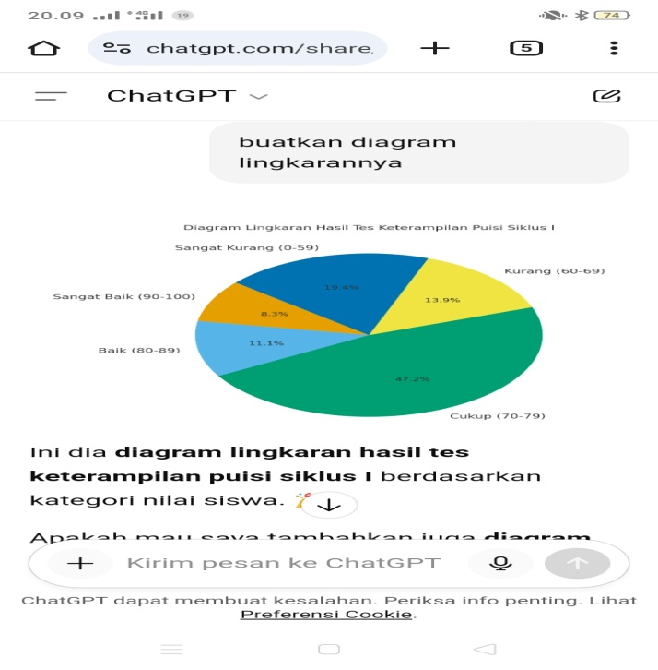
Berdasarkan tabel dan diagram tersebut, terlihat bahwa kemampuan menulis puisi peserta didik belum merata. Masih terdapat 12 peserta didik yang berada pada kategori kurang dan sangat kurang. Setelah data diolah, diperoleh nilai rata-rata kemampuan menulis puisi sebesar 67,64. Nilai tersebut termasuk kategori kurang sehingga belum sesuai dengan target yang diharapkan. Pada tahap refleksi, dilakukan analisis untuk mengetahui faktor-faktor yang memengaruhi hasil rata-rata tersebut serta menentukan perlu atau tidaknya dilanjutkan ke siklus berikutnya (Chotibuddin, 2018). Ditemukan bahwa sebagian peserta didik kurang aktif dalam diskusi dan cenderung pasif. Hal ini disebabkan oleh:
a) Stimulus pembelajaran yang kurang menarik minat peserta didik.
b) Alokasi waktu pada kegiatan inti yang terbatas.
Faktor-faktor ini akan menjadi bahan pertimbangan untuk diperbaiki pada siklus II.
Siklus II
Refleksi pada siklus I dijadikan acuan dalam menyusun perencanaan pada siklus II dengan tujuan memperbaiki kekurangan yang terjadi sebelumnya. Perbaikan tersebut meliputi penambahan durasi pada kegiatan inti serta penggunaan media berupa video tentang keberagaman budaya Sulawesi Tengah yang dapat menjadi gambaran bagi peserta didik dalam menentukan tema budaya yang akan dijadikan sebuah puisi, selain itu juga dapat meningkatkan motivasi dan perhatian peserta didik terhadap pembelajaran. Guru juga memberikan dorongan semangat serta melakukan pendampingan selama proses pembelajaran agar kegiatan berjalan lebih terarah. Penambahan waktu pada kegiatan inti dimaksudkan agar peserta didik memiliki ruang yang lebih luas untuk menyampaikan pendapat sehingga ide-ide kreatif mereka dapat muncul (Auliah et al., 2020). Kehadiran guru dalam memantau jalannya diskusi juga memungkinkan adanya arahan sesekali sehingga pembelajaran menulis puisi rakyat dengan pendekatan Culturally Responsive Teaching menjadi lebih optimal.
Kurangnya fokus peserta didik disebabkan oleh stimulus awal yang kurang memberikan kesan. Oleh karena itu, penggunaan video pembelajaran dimaksudkan untuk meningkatkan ketertarikan peserta didik terhadap materi yang disampaikan. Video yang ditayangkan berisi cuplikan tentang keberagaman budaya yang ada di Sulawesi Tengah mulai dari tarian, baju adat, makanan tradisional, adat istiadat, tempat wisata, dan sebagainya yang dikemas dalam satu tayangan dengan durasi singkat sehingga tetap menarik dan tidak menimbulkan kebosanan.
Tahapan pada siklus II pada dasarnya hampir sama dengan siklus I, yang terdiri dari empat langkah utama, yaitu persiapan, pelaksanaan tindakan, observasi dan evaluasi, serta refleksi. Perbedaannya terletak pada adanya perbaikan yang dilakukan berdasarkan hasil refleksi pada siklus I. Pada tahap persiapan, guru merancang seluruh kebutuhan pembelajaran, mulai dari alur kegiatan, metode yang digunakan, media pendukung, hingga instrumen penilaian. Pada siklus II ini, guru juga menambahkan media pembelajaran berupa video tentang keberagaman budaya. Setelah persiapan selesai, kegiatan berlanjut ke tahap pelaksanaan tindakan. Prosedur pelaksanaan tindakan tidak jauh berbeda dengan siklus sebelumnya, yakni meliputi kegiatan pendahuluan, menyiapkan kondisi kelas, memeriksa kerapian pakaian peserta didik, mengajak peserta didik berdoa sebelum belajar, serta menyampaikan tujuan pembelajaran yang ingin dicapai.
Pada kegiatan inti, peserta didik diberikan stimulus berupa contoh budaya yang dekat dengan kehidupan mereka, kemudian diajak untuk menganalisis ciri-ciri dari budaya tersebut. Selanjutnya, guru menayangkan video mengenai keberagaman budaya Sulawesi Tengah, kemudian peserta didik diminta mengidentifikasi berbagai ciri khas budaya yang ditampilkan dalam video tersebut. Setelah menyaksikan video mengenai keberagaman budaya Sulawesi Tengah, guru memberikan penjelasan lebih lanjut terkait ragam budaya yang ada serta melengkapi pemahaman peserta didik mengenai ciri-cirinya. Selanjutnya, peserta didik diminta memilih salah satu bentuk budaya yang ditampilkan dalam video untuk dijadikan inspirasi dalam menulis sebuah puisi. Hasil karya tersebut kemudian dikumpulkan untuk dinilai. Pada akhir pembelajaran, guru menutup kegiatan dengan menyimpulkan materi hari itu serta memberikan tugas lanjutan untuk pertemuan berikutnya. Perbedaan siklus II dengan siklus I terletak pada pengaturan waktu, di mana kegiatan inti ditambah 10 menit sehingga durasinya menjadi 80 menit, sementara waktu pada bagian pendahuluan dan penutup dikurangi. Observasi dilakukan bersamaan dengan pelaksanaan tindakan guna mengetahui adanya perubahan perilaku maupun peningkatan nilai peserta didik dibandingkan dengan siklus I. Pengamatan menggunakan instrumen observasi, sedangkan nilai diperoleh dari hasil tes. Adapun hasil tes peserta didik pada siklus II disajikan pada tabel berikut.
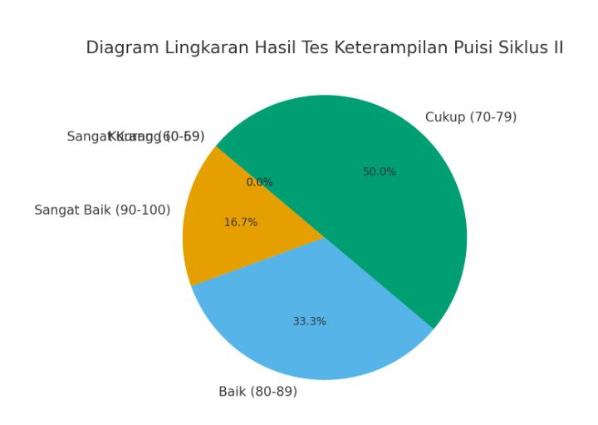
Tabel 2. Hasil tes keterampilan puisi siklus II
Rentang Nilai | Kategori | Frekuensi
90-100 | Sangat Baik | 6
80-89 | Baik | 12
70-79 | Cukup | 18
60-69 | Kurang | 0
0-59 | Sangat Kurang | 0
Jumlah |  | 36
Berdasarkan tabel dan diagram tersebut, terlihat bahwa seluruh peserta didik telah mencapai kategori minimal cukup. Sebanyak 18 peserta didik berada pada kategori cukup, 12 peserta didik masuk kategori baik, dan 6 peserta didik berada pada kategori sangat baik. Hasil pengolahan data menunjukkan rata-rata nilai peserta didik sebesar 81,67 yang termasuk dalam kategori baik. Tahap refleksi dilakukan untuk meninjau perubahan setelah adanya perbaikan dari siklus I. Refleksi pada siklus II menunjukkan bahwa hasil pembelajaran sudah sesuai dengan harapan, dengan rata-rata nilai meningkat dan tidak ada lagi peserta didik yang berada pada kategori kurang maupun sangat kurang. Selain itu, peserta didik terlihat lebih termotivasi, lebih aktif, dan lebih terampil dalam menulis puisi dibandingkan pada siklus sebelumnya. Peningkatan ini menunjukkan bahwa strategi pembelajaran yang diterapkan pada siklus II lebih efektif dalam membantu peserta didik memahami keterampilan menulis puisi. Dengan demikian, tujuan pembelajaran pada siklus II dapat dikatakan telah tercapai dengan baik.
E. Kesimpulan
Penelitian tindakan kelas dengan pendekatan Culturally Responsive Teaching untuk meningkatkan keterampilan menulis puisi peserta didik kelas XI I SMA Negeri 4 Palu sebagai berikut: (1) Meningkatnya keterampilan menulis puisi dengan menggunakan pendekatan Culturally Responsive Teaching peserta didik kelas XI I SMA Negeri 4 Palu. Pada siklus I, keterampilan menulis puisi peserta didik masih beragam. Sebanyak 7 peserta didik masih berada pada kategori sangat kurang, 5 peserta didik pada kategori kurang, 17 peserta didik pada kategori cukup, 4 peserta didik pada kategori baik, dan hanya 3 peserta didik yang mencapai kategori sangat baik. Rata-rata nilai yang diperoleh kelas adalah 67,64 yang berada pada kategori kurang. Hal ini menunjukkan bahwa sebagian besar peserta didik masih mengalami kesulitan dalam menulis puisi, baik dari segi pemilihan diksi, rima, maupun keutuhan isi puisi. Namun, setelah dilakukan perbaikan pada siklus II, hasil pembelajaran menunjukkan peningkatan yang cukup signifikan. Seluruh peserta didik berhasil mencapai kategori minimal cukup. Sebanyak 18 peserta didik berada pada kategori cukup, 12 peserta didik pada kategori baik, dan 6 peserta didik mencapai kategori sangat baik. Tidak ada lagi peserta didik yang berada pada kategori kurang maupun sangat kurang. Rata-rata nilai juga meningkat menjadi 81,67 yang termasuk kategori baik. (2) Pendekatan Culturally Responsive Teaching efektif untuk meningkatkan kemampuan menulis puisi peserta didik kelas XI I SMA Negeri 4 Palu. Dikatakan efektif karena terjadi peningkatan nilai peserta didik di siklus II dan permasalahan terselesaikan sampai siklus II. (3) Penggunaan media pembelajaran berupa video tentang keberagaman budaya Sulawesi Tengah dapat menarik perhatian peserta didik dan meningkatkan fokus peserta didik.
DAFTAR PUSTAKA
Asyukron, B.M. (2014). Peningkatan Keterampilan Menulis Puisi Dengan Model Pembelajaran ARCMenggunakan Media Gambar Pada Siswa Kelas VIIE Mts Mathalibul Huda Mlonggo Kabupaten Jepara. (Skripsi Sarjana, Universitas Negeri Semarang).
Auliah, S. H., Punaji, S., & Sumarmi. (2020). Penerapan Model Problem Based Learning Untuk Meningkatkan Motivasi Dan Prestasi Belajar Sosiologi. Cakrawala Pedagogik, 4(1), 35–43
Chaniago, S. M., Badusah, J., & Embi, M. A. (2011). Masalah Pengajaran Kemahiran Berbahasa di Sekolah di Indonesia (Teaching Problem In Language Skills At Indonesian School). In Jurnal Pendidikan Bahasa Melayu 109 Malay Language Education Journal (MyLEJ), 1(1), 109-122 https://spaj.ukm.my/jpbm/index.phpjpbm/article/view/267/0
Chotibuddin, Z. A. dan M. (2018). Teori dan Aplikasi Penelitian Tindakan Kelas: (PTK). Sleman: deepublish.
Ratnasari, Fitri Dian. (2015). Peningkatan Keterampilan Menulis Puisi Menggunakan Metode Think-Talk-Write Melalui Media Audio Visual Keindahan Alam Pada Siswa Kelas VII C SMP Pancasila Kabupaten Pati. (Skripsi Sarjana, Universitas Negeri Semarang).
Tarigan, Henry Guntur. (2008). Menulis sebagai suatu Keterampilan Berbahasa. Bandung : Angkasa.
Tytler, R., David, S., John C C. 2016. “Community-School Collaborations in Science: Towards Improved Outcomes Through Better Understanding of Boundary Issues.” International Journal Science Teacher Education (2016) 1-19 tersedia: http://link.springer.com [15/2/2016].

